Учреждение образования

БЕЛОРУССКИЙ ГОСУДАРСТВЕННЫЙ УНИВЕРСИТЕТ

ИНФОРМАТИКИ И РАДИОЭЛЕКТРОНИКИ

Факультет компьютерного проектирования

Кафедра «Проектирования информационно-компьютерных систем»

**ОТЧЕТ**

по лабораторной работе №3

по дисциплине «Системы и методы управления базами данных»

На тему: «Проектирование базы данных»

**Выполнил:** студент гр.914302

Войтенко Н.С.

**Проверила:** Лукашевич А. Э.

Минск 2022

**Название:** **установка соединения с сервером MICROSOFT SQL SERVER и принципы создания баз данных**

**Цель практической работы:**

Изучение структурированного языка запросов Transact - SQL, являющегося основой системы программирования SQL Server, и приобретение навыков применение инструментальных средств разработки и программирования объектов создаваемых баз данных. Изучить SQL-операторы для работы с таблицами и индексами. Изучить sql- команды для создания, изменения и удаления таблиц. Изучить используемые в SQL Server типы ограничений. Изучить SQL-операторы для работы с ограничениями.

Создание базы данных и таблиц

CREATE DATABASE Сar_dealership3

ON (FILENAME = 'D:\univer\7sem\DB\Databases\914302\KiseliovaMP\Сar_dealership3.mdf',

SIZE = 10, NAME='Сar_dealership')

USE Сar_dealership3

CREATE TABLE [dbo].[Buyers](

[buyer_code] [int] IDENTITY(1,1) PRIMARY KEY,

[surname] [nvarchar](50) NOT NULL,

[name] [nvarchar](50) NOT NULL,

[patronymic] [nvarchar](25) NULL,

[passport_data] [nvarchar](25) NOT NULL,

[address] [nvarchar](50) NULL,

)

CREATE TABLE [dbo].[CarBrands](

[brand_code] [int] IDENTITY(1,1) PRIMARY KEY,

[brand_name] [nvarchar](50) NOT NULL,

[production_country] [nvarchar](50) NOT NULL,

[production_plant] [nvarchar](25) NULL,

[adress] [nvarchar](25) NULL,

)

CREATE TABLE [dbo].[Cars](

[car_code] [int] IDENTITY(1,1) PRIMARY KEY,

[car_name] [nvarchar](50) NOT NULL,

[brand_code] [int] NOT NULL,

[production_year] [nvarchar](25) NULL,

[color] [nvarchar](25) NULL,

CONSTRAINT fk_brand FOREIGN KEY(brand_code) REFERENCES CarBrands

)

CREATE TABLE [dbo].[Workers](

[worker_code] [int] IDENTITY(1,1) PRIMARY KEY,

[surname] [nvarchar](50) NOT NULL,

[name] [nvarchar](50) NOT NULL,

[patronymic] [nvarchar](25) NULL,

[experience] [int] NULL,

[salary] [float] NOT NULL,

)

CREATE TABLE [dbo].[Car_sales](

[car_sale_code] [int] IDENTITY(1,1) PRIMARY KEY,

[worker_code] [int] NOT NULL,

[car_code] [int] NOT NULL,

[buyer_code] [int] NOT NULL,

[date] [date] NULL,

CONSTRAINT fk_worker FOREIGN KEY(worker_code) REFERENCES Workers,

CONSTRAINT fk_car FOREIGN KEY(car_code) REFERENCES Cars,

CONSTRAINT fk_buyer FOREIGN KEY(buyer_code) REFERENCES Buyers

)

Заполнение базы данных данными:

insert into dbo.Buyers(surname, name, patronymic,passport_data, address)

values ('Киров', 'Андрей', 'Васисльевич', 'МР5830422', 'Киреенко 5, 77'),

('Вароная', 'Алла', 'Михайловна', 'МР4234242', 'Белоусова 36'),

('Плющ', 'Олег', 'Васисльевич', 'МР4738299', 'Е.Полоцкой 3'),

('Грушнева', 'Александра', 'Олеговна', 'МР5839994', 'Алибегова 23'),

('Никифорова', 'Надежда', 'Ивановна', 'МР5748499', 'Киреенко 5, 77');

USE Сar_dealership3

insert into dbo.CarBrands(brand_name, production_country, production_plant, adress)

values ('Audi', 'Германия', 'Audi Brussels', 'Ingolshtad 13'),

('BMW', 'Германия', 'BMW Motor Cars', 'Munhen'),

('Skoda', 'Чехия', 'Skoda Motorsport', 'Mlada-Boleslav'),

('Ford', 'Америка', 'AutoAlliance', 'Prick-road 14'),

('Ferrari', 'Италия', 'Scuderia Ferrari', 'Via Paolo Ferrari, 85');

insert into dbo.Workers(surname, name, patronymic,experience, salary)

values ('Никитин', 'Владимир', 'Юрьевич', 2, 300),

('Левченя', 'Юлия', 'Андреевна', 4, 550),

('Гришина', 'Юлия', 'Геннадиевна', 5, 350),

('Вороной', 'Александр', 'Георгиевич', 3, 400),

('Блюрин', 'Виктор', 'Игоревич', 5, 450);

insert into dbo.Cars(brand_code, car_name, production_year,color)

values (5, 'ferrari laferrari', 2013, 'Red'),

(1, 'audi quattro', 2021, 'Black'),

(1, 'audi a5', 2020, 'White'),

(2, 'bmw z4', 2006, 'Black'),

(3, 'ford mustang', 2017, 'Red');

insert into dbo.Car_sales(worker_code, car_code,buyer_code, date)

values (3, 2, 1, '2022-10-01'),

(4, 1, 2, '2020-01-13'),

(3, 4, 3, '2021-04-25'),

(1, 3, 4, '2021-04-25'),

(2, 3, 5, '2021-05-15');

Запросы на выборку данных и отбор строк по условию:

1. Запросы с использованием операторов сравнения

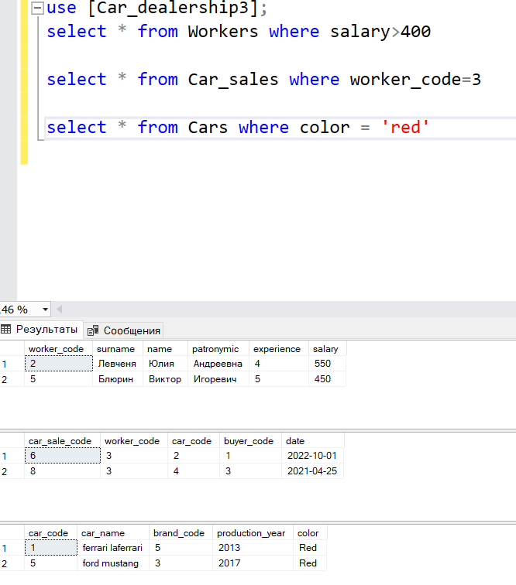

1. Запросы с использованием логических операторов AND, OR и NOT

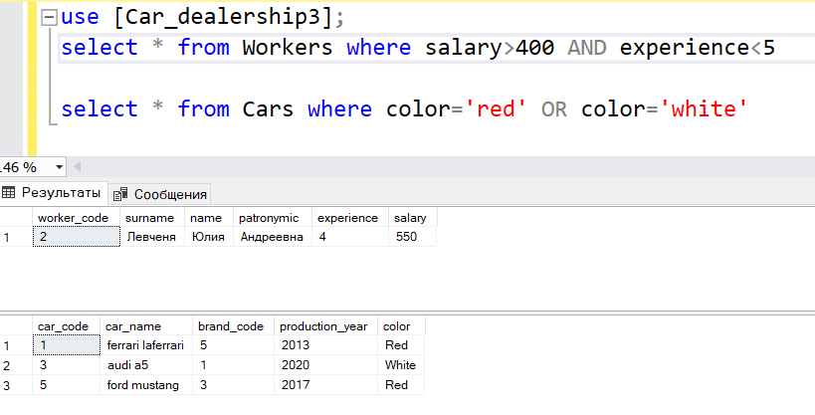

1. Запросы с проверкой на принадлежность множеству

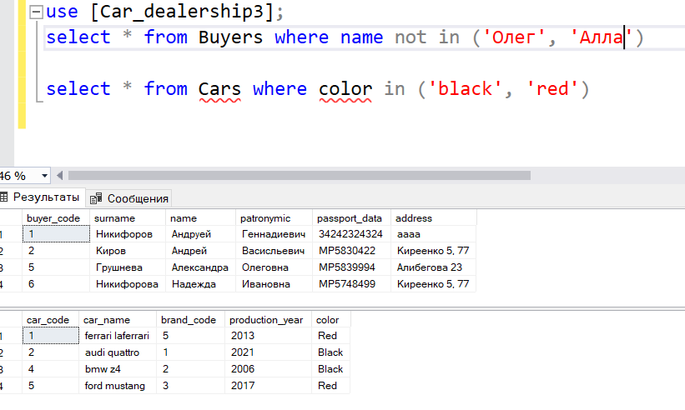

1. Запросы с проверкой на принадлежность диапазону значений

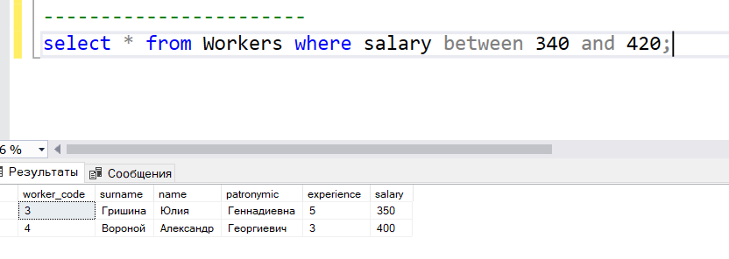

1. Запросы с проверкой на соответствие шаблону

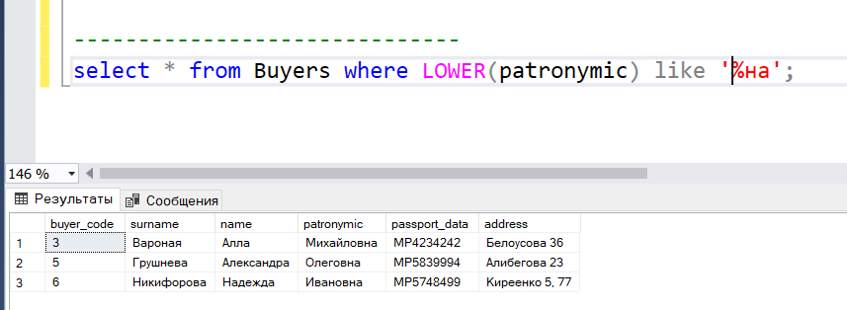

1. Запросы с проверкой на неопределенное значение

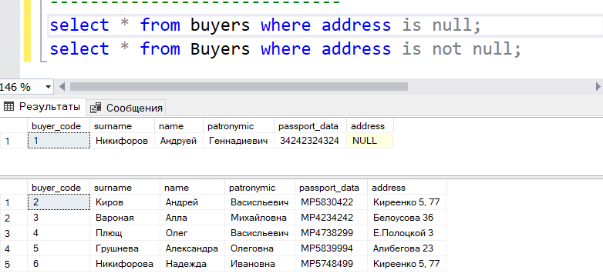

1. Запросы с использованием декартового произведения таблиц

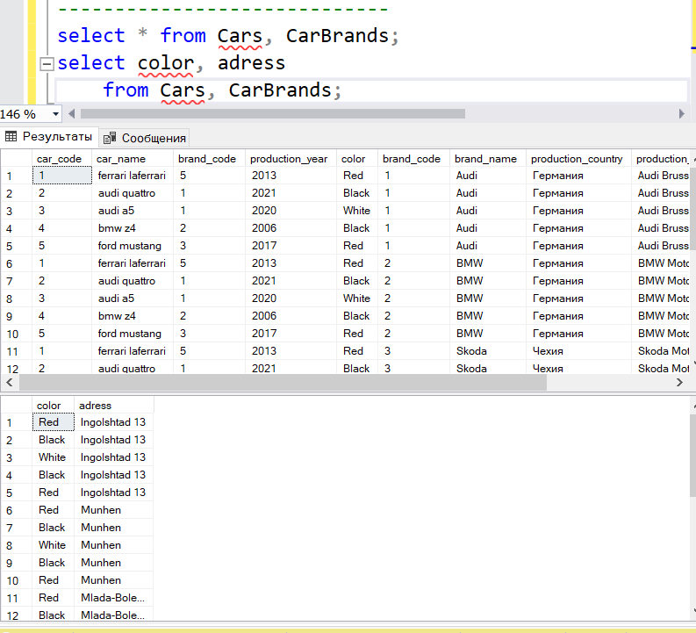

1. Запросы с использованием соединения двух таблиц по равенству

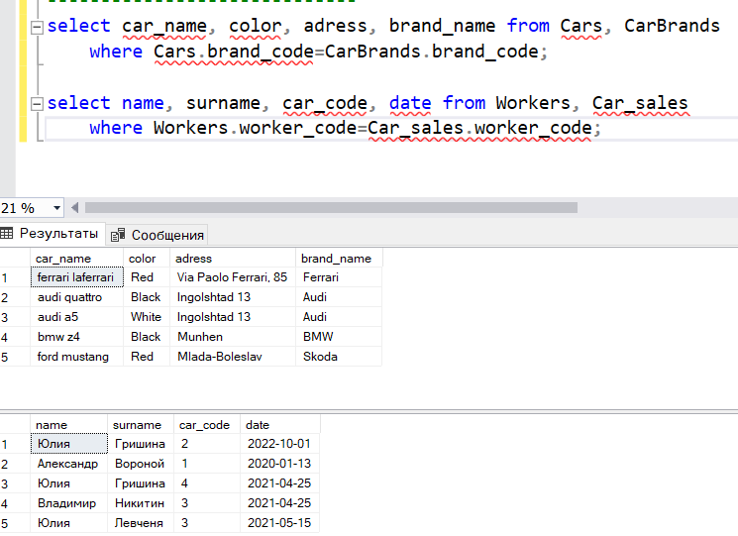

1. Запросы с использованием соединения двух таблиц по равенству и условием отбора

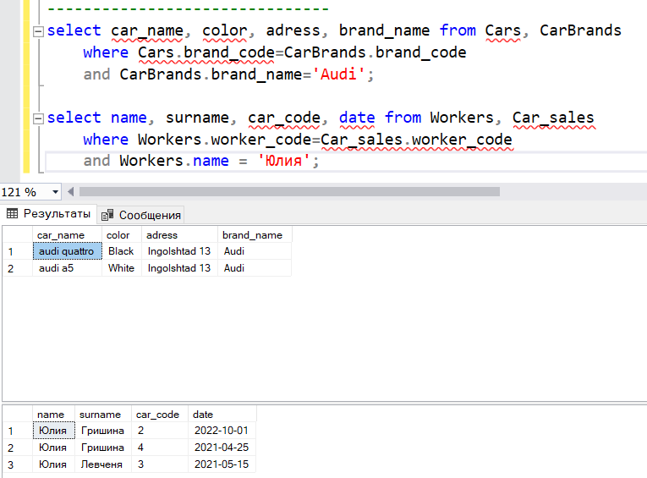

1. Запросы с использованием соединения по трём таблицам

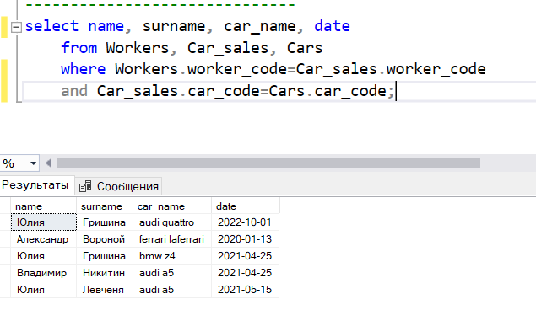

1. Запросы с использованием левого внешнего соединения

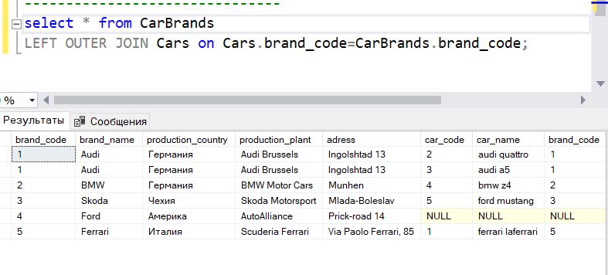

1. Запросы на использование правого внешнего соединения

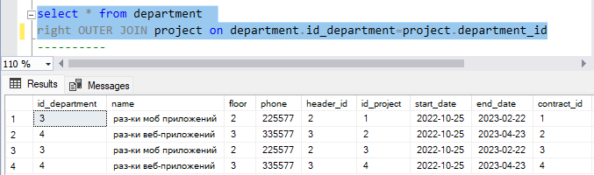

1. Запросы с использованием симметричного соединения и удаление избыточности.

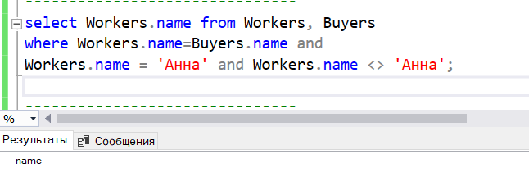

1. Запросы с использованием функции COUNT, SUM, UPPER, LOWER

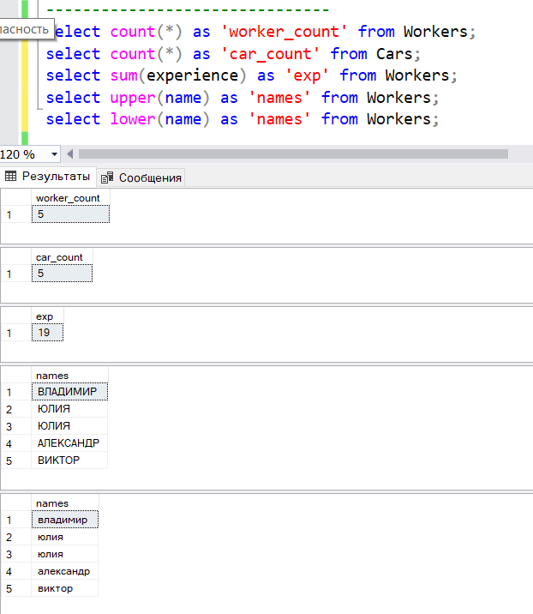

1. Запросы с использованием временных функций

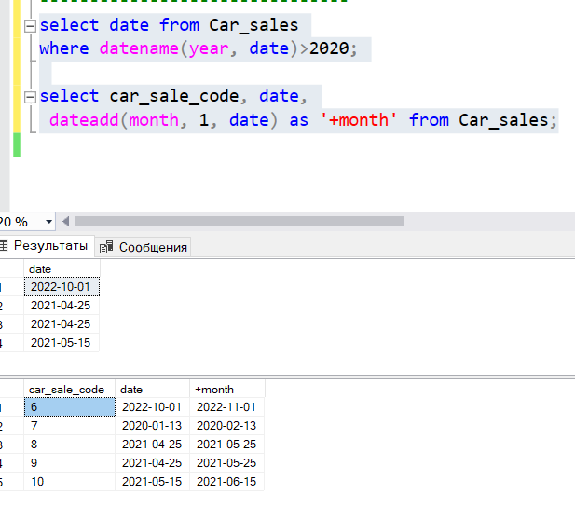

1. Запросы с использованием группировки по одному столбцу

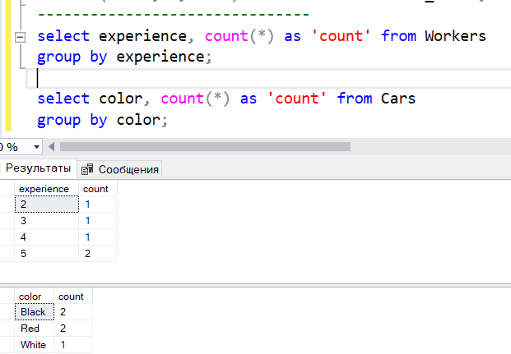

1. Запросы на использование группировки по нескольким столбцам

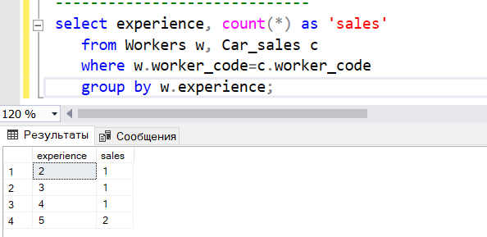

1. Запросы с использованием условия отбора групп HAVING

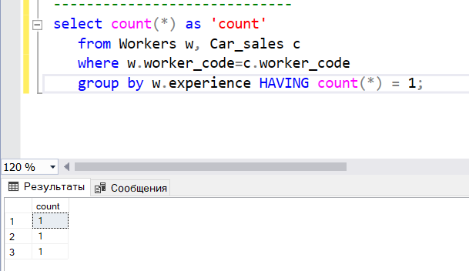

1. Запросы с использованием фразы HAVING без фразы GROUP BY

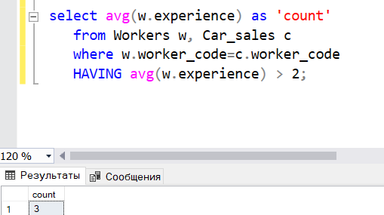

1. Запросы с использованием сортировки по столбцу;

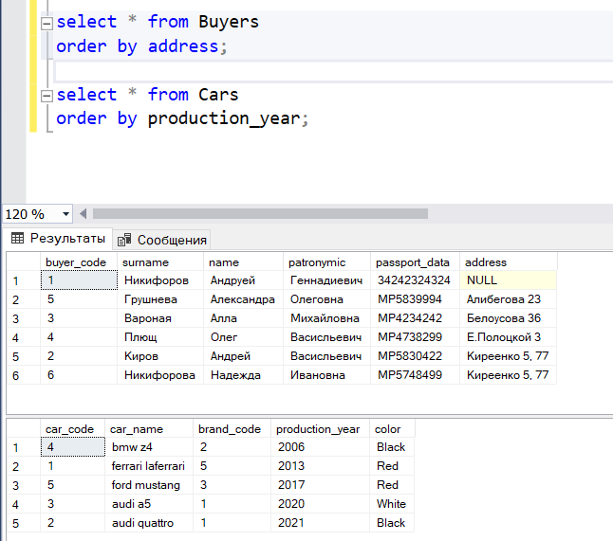

1. Запросы на добавление новых данных в таблицу

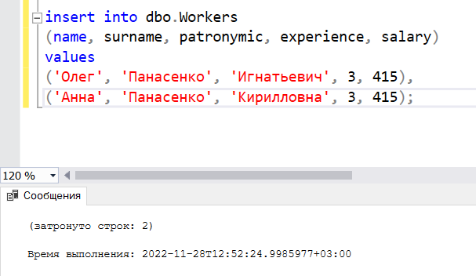

1. Запросы на добавление новых данных по результатам запроса в качестве вставляемого значения

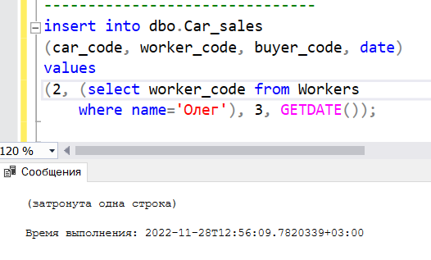

1. Запросы на обновление существующих данных в таблице

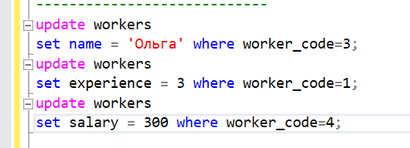

1. Запросы на обновление существующих данных по результатам подзапроса во фразе WHERE

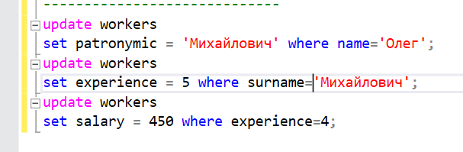

1. Запросы на удаление существующих данных

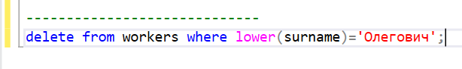

Вывод:

В ходе данной лабораторной работы было изучено создание таблиц и ограничений на SQL, создание запросов на выборку, отбор строк по условию, создание многотабличных запросов, запросов на соединение, создание запросов на группировку и сортировку, запросов на изменение и использование встроенных функций. По результатам лабораторной работы был составлен отчет.